场景切换

2014-2-14

tests项目的TransitionsTest文件夹中的是场景切换的示例。切换场景动画的使用步骤如下。

1）新建场景。

2）根据需要的新建场景的切换动画选择CCTransitionScene子类，通过create将之前建的场景传入其中，并设置其他参数。

3）调用CCDirector::sharedDirector()->replaceScene（第2步中定义的CCTransitionScene的子类）替换新场景。

正常的无过渡场景，如果尚未建立场景（游戏中的第一个场景），使用runWithScene函数即可以使用相应场景；如果是替换场景，则使用replaceScene函数替换相应的场景即可；而如果要使用场景间的切换效果，则需要使用相应的切换类，即在3.1节中介绍的CCTransitionScene子类的create函数（2.0版本之前是transitionWithDuration函数），生成相应场景。当然，不同效果的使用方法略有不同。

然后，通过replaceScene函数启动场景，也就是说给这个场景加了一个外包装类，然后再启动。那么，这个场景就不是直接显示了，而是在场景的效果动画播完以后进入场景，起到过渡的效果。

一般情况，CCTransitionScene子类的create函数有两个参数。第一个参数是特效的切换时间，直接生成一个CCTime类即可，例子中设定的时间是1～2s，对于很多场景的显示都很舒服，你也可以根据你的要求修改切换时间；第二个参数是要进入的场景。有的类会有第三个参数，如表所示。





其中，CCTransitionPageTurn类需要先设置摄像机，使用以下代码：

CCDirector::sharedDirector()->setDepthTest(true

有三种特效需要检测OpenGL版本是否支持，如表所示

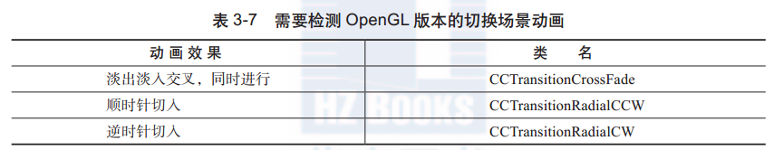

使用如下代码检查，如果

为真则不支持：CCConfiguration::sharedConfiguration()->getGlesVersion() <= GLES_VER_1_0